FINANCIJSKI REZULTATI
2022.

Kontakt:

INA-Industrija nafte, d.d.
Korporativne komunikacije i marketing
Avenija Većeslava Holjevca 10, Zagreb

E-mail: PR@ina.hr
Press centar at www.ina.hr

Investicijske aktivnosti u 2022. najviše u posljednjih deset godina

- Godinu su obilježile visoka razina ekonomske neizvjesnosti i velikih promjena na robnom tržištu uzrokovanih ratom u Ukrajini.

- Industrija nafte i plina diljem svijeta u takvim je vremenima bilježila snažne rezultate, ali se također suočavala s različitim regulatornim pritiscima, od reguliranih cijena u raznim poslovnim segmentima do nametnutih dodatnih poreza.

- U takvom okruženju, INA Grupa postigla je snažan rezultat, iako su brojne regulatorne mjere imale negativan utjecaj na poslovanje. Djelatnost Istraživanja i proizvodnje nafte i plina ponovno je najveći generator novca u uvjetima visokih cijena ugljikovodika.

- Investicijske aktivnosti u 2022. bile su najveće u posljednjih deset godina, s rastom od 71 posto u odnosu na 2021., na ukupno 2,7 milijardi kuna, od čega je 95 posto uloženo u Hrvatskoj. Projekt nadogradnje Rafinerije nafte Rijeka i kampanja bušenja na sjevernom Jadranu ostaju najveća ulaganja.

- Prirodni pad proizvodnje ublažen je povećanim aktivnostima optimizacije proizvodnje. Kampanja bušenja na sjevernom Jadranu nastavljena je tijekom cijele godine s već vidljivim rezultatima u šest posto većoj proizvodnji plina iz podmorja zahvaljujući dvjema novim bušotinama stavljenima u proizvodnju tijekom 2022.

Ključni podaci:
- Neto prihod od prodaje iznosio je 35,1 milijardi kuna (EUR 4,7 mlrd)
- CCS EBITDA iznosila je oko 5,5 milijardi kuna (EUR 0,7 mlrd)
- Kapitalna ulaganja povećana su za 71 posto u odnosu na godinu prije, na 2,7 milijardi kuna (EUR 0,4 mlrd)

*Napomena: Sukladno zakonskim propisima, financijsko izvješće za 2022. godinu podnosi se u kunama, dok će se izvješća za prvi kvartal 2023. godine i sva buduća izvješća podnositi u eurima (s informativnim iznosima u USD, standardno za naftnu industriju). Zbog toga su u ovom press kitu samo ključni podaci prikazani u eurima.

Zagreb, 16. veljače 2023. – Prošlu godinu obilježila su visoka razina ekonomske neizvjesnosti i velikih promjena na robnom tržištu uzrokovanih ratom u Ukrajini, koji je utjecao na cjelokupno gospodarstvo. Industrija nafte i plina diljem svijeta u takvim je vremenima bilježila snažne rezultate, ali se također suočavala s različitim regulatornim pritiscima, od reguliranih cijena u raznim poslovnim segmentima do nametnutih dodatnih poreza.
CCS EBITDA INA Grupe bez jednokratnih stavki u 2022. iznosila je oko 5,5 milijardi kuna uz neto dobit od 1,9 milijardi kuna. Na neto dobit utjecale su jednokratne stavke u ukupnom iznosu od 789 milijuna kuna. Na rezultat djelatnosti Rafinerije i marketing uklj. Usluge kupcima i maloprodaju uvelike su utjecala regulatorna ograničenja koja su, u kombinaciji s intenzivnim investicijskim ciklusom u Projekt nadogradnje Rafinerije nafte Rijeka, rezultirala s oko milijardu kuna negativnog novčanog tijeka. Djelatnost Istraživanja i proizvodnje vratila se na poziciju glavnog generatora novca, odražavajući poboljšano cjenovno okruženje. EBITDA Istraživanja i proizvodnje nafte i plina iznosila je 4,9 milijardi kuna, što je ograničeno od četvrtog tromjesečja 2022. pod utjecajem regulirane cijene plina od 41 EUR/MWh koja će ostati na snazi do prvog tromjesečja 2024. Pad proizvodnje od -4 posto na godišnjoj razini posljedica je prirodnog pada uslijed starosti polja i on je ublažen u odnosu na prethodnu godinu povećanim aktivnostima optimizacije proizvodnje. Kampanja izrade bušotina na sjevernom Jadranu nastavljena je tijekom cijele godine s već vidljivim rezultatima u šest posto većoj proizvodnji plina iz podmorja zahvaljujući dvjema novim bušotinama stavljenima u proizvodnju tijekom 2022.
Prošlu godinu dodatno su obilježili različiti propisi na cijene i marže koji su utjecali na operativne rezultate segmenata poslovanja, a nametnuti dodatni porez na dobit dodatno je opteretio generiranje gotovine.
Investicijske aktivnosti u 2022. bile su najveće u posljednjih deset godina, s rastom od 71 posto u odnosu na 2021., na ukupno 2,7 milijardi kuna, od čega je 95 posto uloženo u Hrvatskoj. Projekt nadogradnje Rafinerije nafte Rijeka i kampanja izrade bušotina na sjevernom Jadranu ostaju najveća ulaganja. Novčani tijek iz poslovnih aktivnosti ostaje stabilan na godišnjoj razini, usprkos snažnom investicijskom ciklusu i velikoj potrebi za financiranjem radnog kapitala.
Izjava Pétera Rataticsa, predsjednika Uprave Ine:
“Godinu su obilježila previranja na svjetskom energetskom tržištu, ali i jedno od najjačih investicijskih razdoblja za Inu ikad. Unatoč velikim oscilacijama cijena ugljikovodika i regulatornim intervencijama, INA ostaje predana velikom investicijskom ciklusu koji je u tijeku. Projekt nadogradnje Rafinerije nafte Rijeka, najveća investicija Ine koja će osigurati dugoročnu održivost rafinerijskog poslovanja i kampanja izrada bušotina na moru guraju ulaganja na najvišu razinu u posljednjih deset godina, s ukupno više od 2,7 milijardi kuna ulaganja. Projekt nadogradnje Rafinerije nafte Rijeka na ukupnoj je dovršenosti od 70 posto. Djelatnost Istraživanja i proizvodnje nafte i plina, koja je ponovno dala najveći doprinos rezultatu, ublažava prirodni pad proizvodnje. S povećanom razinom ulaganja, kako na moru tako i na kopnu, INA je ostvarila pad proizvodnje na godišnjoj razini od samo četiri posto, s rezervama ​​na stabilnoj razini prvi put nakon nekoliko godina. Kada govorimo o proizvodnji plina, moramo spomenuti i regulatorno ograničavanje cijene plina, čiji učinak nije bio presudan 2022., ali bi mogao biti značajan u 2023. godini.
Rafinerijsko poslovanje osiguravalo je sigurnu opskrbu tržišta, što se u sadašnjim geopolitičkim okolnostima ne može uvijek uzeti zdravo za gotovo. Opskrba plavim dizelom bila je posebno zahtjevna, no INA je tržištu osigurala sve potrebne proizvode. Regulatorna ograničenja utjecala su na profitabilnost veleprodaje i maloprodaje, što je u kombinaciji s velikim investicijskim ciklusom uzrokovalo negativan novčani tijek djelatnosti. Što nas očekuje u 2023. teško je predvidjeti, no ograničenje cijena plina nametnuto od četvrtog tromjesečja 2022. sigurno će imati značajan utjecaj na poslovanje. Ipak, uz usporavanje prirodnog pada proizvodnje i uspješnu transformaciju rafinerijskog poslovanja, nastojat ćemo dioničarima i kupcima omogućiti sigurnu opskrbu i profitabilno poslovanje.”

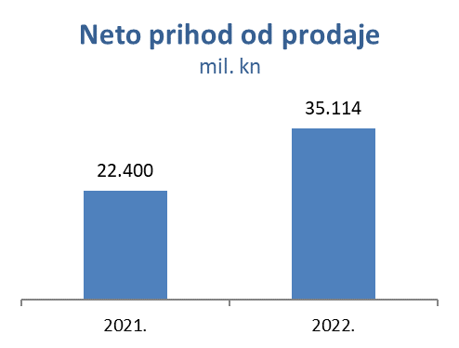

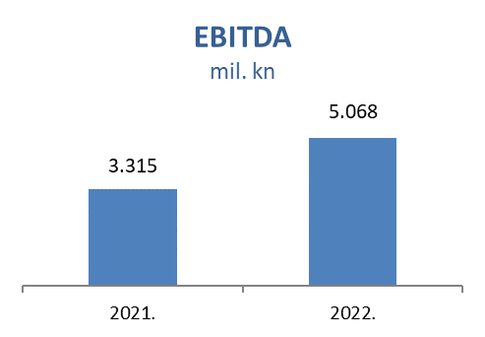
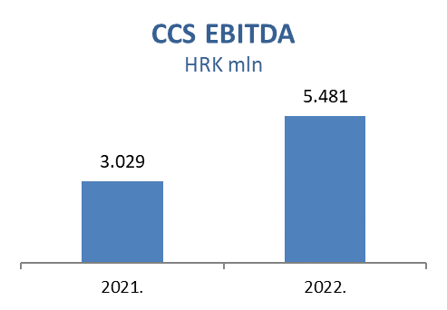

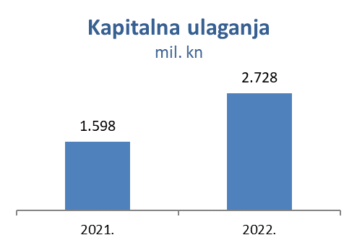
Istraživanje i proizvodnja nafte i plina
Više cijene pozitivno su utjecale na prihode od prodaje s obzirom na to da je snažan učinak regulacije cijena plina vidljiv tek u četvrtom tromjesečju 2022. Prihodi su veći za 2,6 milijarde kuna, ukupni prihodi od prodaje plina dodali su 1,7 milijardi kuna pozitivnog učinka, dok je 43 posto viša cijena Brenta rezultirala s gotovo 0,8 milijardi kuna višim prihodima od prodaje sirove nafte i kondenzata, dok je viša cijena ostalih proizvoda pozitivno utjecala na prihode u iznosu od 155 milijuna kuna.

Proizvodnja je smanjena za samo četiri posto u usporedbi s padom od osam posto u 2021. u odnosu na 2020., što je snažan rezultat s obzirom na zrelost Ininih naftnih i plinskih polja. Ovo je uglavnom utjecaj intenzivne investicijske kampanje, odnosno uspješno provedene radnje u sklopu Projekta optimizacije proizvodnje i pozitivnog učinka puštanja u proizvodnju dvije nove bušotine na sjevernom Jadranu (Ika B i Marica D), što je gotovo kompenziralo prirodni pad i veći udjel vode na velikim plinskim poljima na području Duboke Podravine. Međunarodna proizvodnja sirove nafte bilježi prirodni pad i manji doprinos na svim koncesijama u Egiptu.
Viša je razina kapitalnih ulaganja uglavnom rezultat kampanje izrada bušotina na sjevernom Jadranu i razradnih aktivnosti u Hrvatskoj na Panonu. Glavne aktivnosti tijekom 2022.:
Istraživanje u Hrvatskoj:
- Područje Drava-03: Ishođenje dozvola i priprema dokumentacije za bušenje je završeno
- Područje Sjeverozapadna Hrvatska-01: Atributna analiza, geokronološka studija i ekonomska evaluacija završene
Razrada polja na sjevernom Jadranu:
- Bušotine Ika B-1 R i Marica D Dir – proizvodnja započeta, tehnička inspekcija završena i ishođena je uporabna dozvola
- Završeno je izrada ispitivanje bušotina Ilena-2, Ida D-1 ver, Ira-1 dir i Ida D-2 ver, a ekonomska evaluacija je u tijeku
Razrada polja na Panonu:
- Ukupno su izvedena 62 remonta bušotina
Egipat:
- East Damanhur: otkriće plina istražnom bušotinom ED-2X
- Egypt, koncesija North Bahariya: izrađeno je devet razradnih bušotina
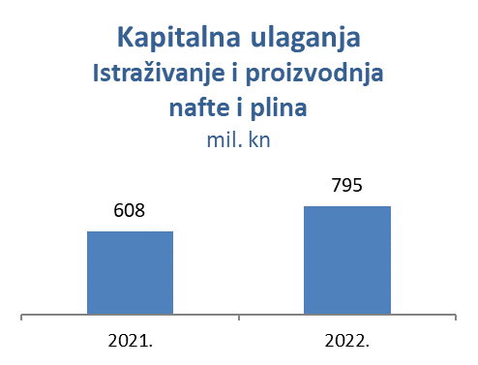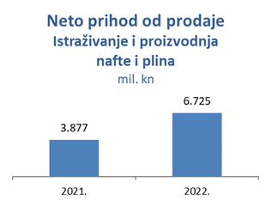

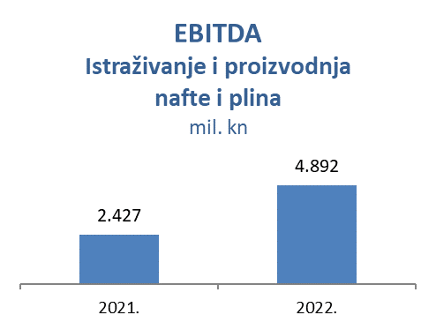

Rafinerije i marketing (uključujući Usluge kupcima i maloprodaju)
Puštanje u rad Rafinerije nafte Rijeka planirano je i provedeno krajem ožujka. Povoljni utjecaj vanjskog okruženja tijekom ljetnih mjeseci ublažio je rizik od niže dostupnosti proizvoda na svjetskom tržištu zbog rusko-ukrajinske krize. Opskrba tržišta osigurana je iz uvoza morskim putem od studenoga do prosinca 2022. zbog izvođenja radova na postojećim postrojenjima u sklopu Projekta nadogradnje rafinerije.
Komercijalne aktivnosti bile su usmjerene na konkurentnu nabavu sirove nafte, sigurnu i pravovremenu prodaju i opskrbu proizvodima, optimizaciju vlastite potrošnje i upravljanje rizikom zaliha. U izazovnom tržišnom okruženju INA se istaknula kao pouzdan dobavljač za sve proizvode, a posebno plavi dizel.
INA je zadržala jaku tržišnu poziciju na ključnim tržištima, s komercijalnim i maloprodajnim maržama pod pritiskom zbog regulacija cijena tijekom 2022. na domaćem tržištu. Ukupna prodaja Maloprodaje u 2022. godine iznosila je 1.173 kt, 11 posto više u odnosu na prošlu godinu. Najveći je doprinos s hrvatskog tržišta (+116 kt) kao posljedica oporavljenog maloprodajnog tržišta nakon restrikcija uvedenih zbog pandemije COVID-a te izuzetno uspješne turističke sezone. Marža negoriva veća je 18 posto u odnosu na 2021. godinu, što je rezultat kontinuiranog širenje asortimana i usluga, porasta broja otvorenih Fresh Corner lokacija i unapređenja prodajnih aktivnosti. Broj registriranih članova u programu vjernosti INA Loyalty u Hrvatskoj je premašio 450 tisuća članova.
Niža CCS EBITDA bez jednokratnih stavki prvenstveno je potaknuta reguliranim cijenama goriva i prirodnog plina u Hrvatskoj zajedno s trendovima pada cijena goriva na tržištu u drugoj polovici 2022., što je u velikoj mjeri ublaženo snažnim rafinerijskim maržama, osobito u drugom tromjesečju, kao i stabilnim komercijalnim poslovanjem.
Kapitalna ulaganja Rafinerija i marketinga iznosila su 1,6 milijardi kuna:

- Projekt nadogradnje Rafinerije nafte Rijeka - Projekt je na 70 posto dovršenosti, dok se mehanički dovršetak očekuje u prvoj polovici 2024. Inženjering i nabava su iznad 99 posto pri čemu su svi detaljni dizajni dovršeni. Izgradnja je dosegla 52 posto uključujući podizanje ključne opreme poput koksnih komora i frakcionara za postrojenje za obradu teških ostataka, većina građevinskih radova na pomorskom dijelu luke je odrađena te je testiranje novoizgrađene visoko-naponske trafostanice i dalekovoda uspješno završeno.
- Poboljšanje energetske učinkovitosti postrojenja za atmosfersku destilaciju - Glavni projekt dovršen je u rujnu 2022., a građevinska dozvola izdana u prosincu 2022. Potpisani su svi ugovori za isporuku opreme s dugim rokom isporuke. Trenutačno je u tijeku prvi dio građevinskih radova, kao i remont postojećih pumpa dok traje privremeno zaustavljanje Rafinerije nafte Rijeka.
- Zamjena kondenzacijskih turbina s električnim pogonima - Detaljni dizajn dosegao je 90 posto gotovosti. Počeli su pripremni radovi.

Kapitalna ulaganja u djelatnost Usluge kupcima i maloprodaja iznosila su 142 milijuna kuna u 2022. godini s naglaskom na modernizaciju i razvoj Fresh Corner koncepta koji je dosad implementiran na 137 maloprodajnih mjesta (od čega 101 u Hrvatskoj). Dva nova maloprodajna mjesta otvorena su u Hrvatskoj i Crnoj Gori, čime je dostignuta brojka od 506 maloprodajnih mjesta na razini INA Grupe.

